DIBUJO ARTÍSTICO

PRÁCTICA 3: DISEÑO DE UN ANIMAL FANTÁSTICO Y DE UNA PLANTA FANTÁSTICA

2018

Alumno:

IVÁN SANANDRÉS GUTIÉRREZ

ANIMAL FANTÁSTICO

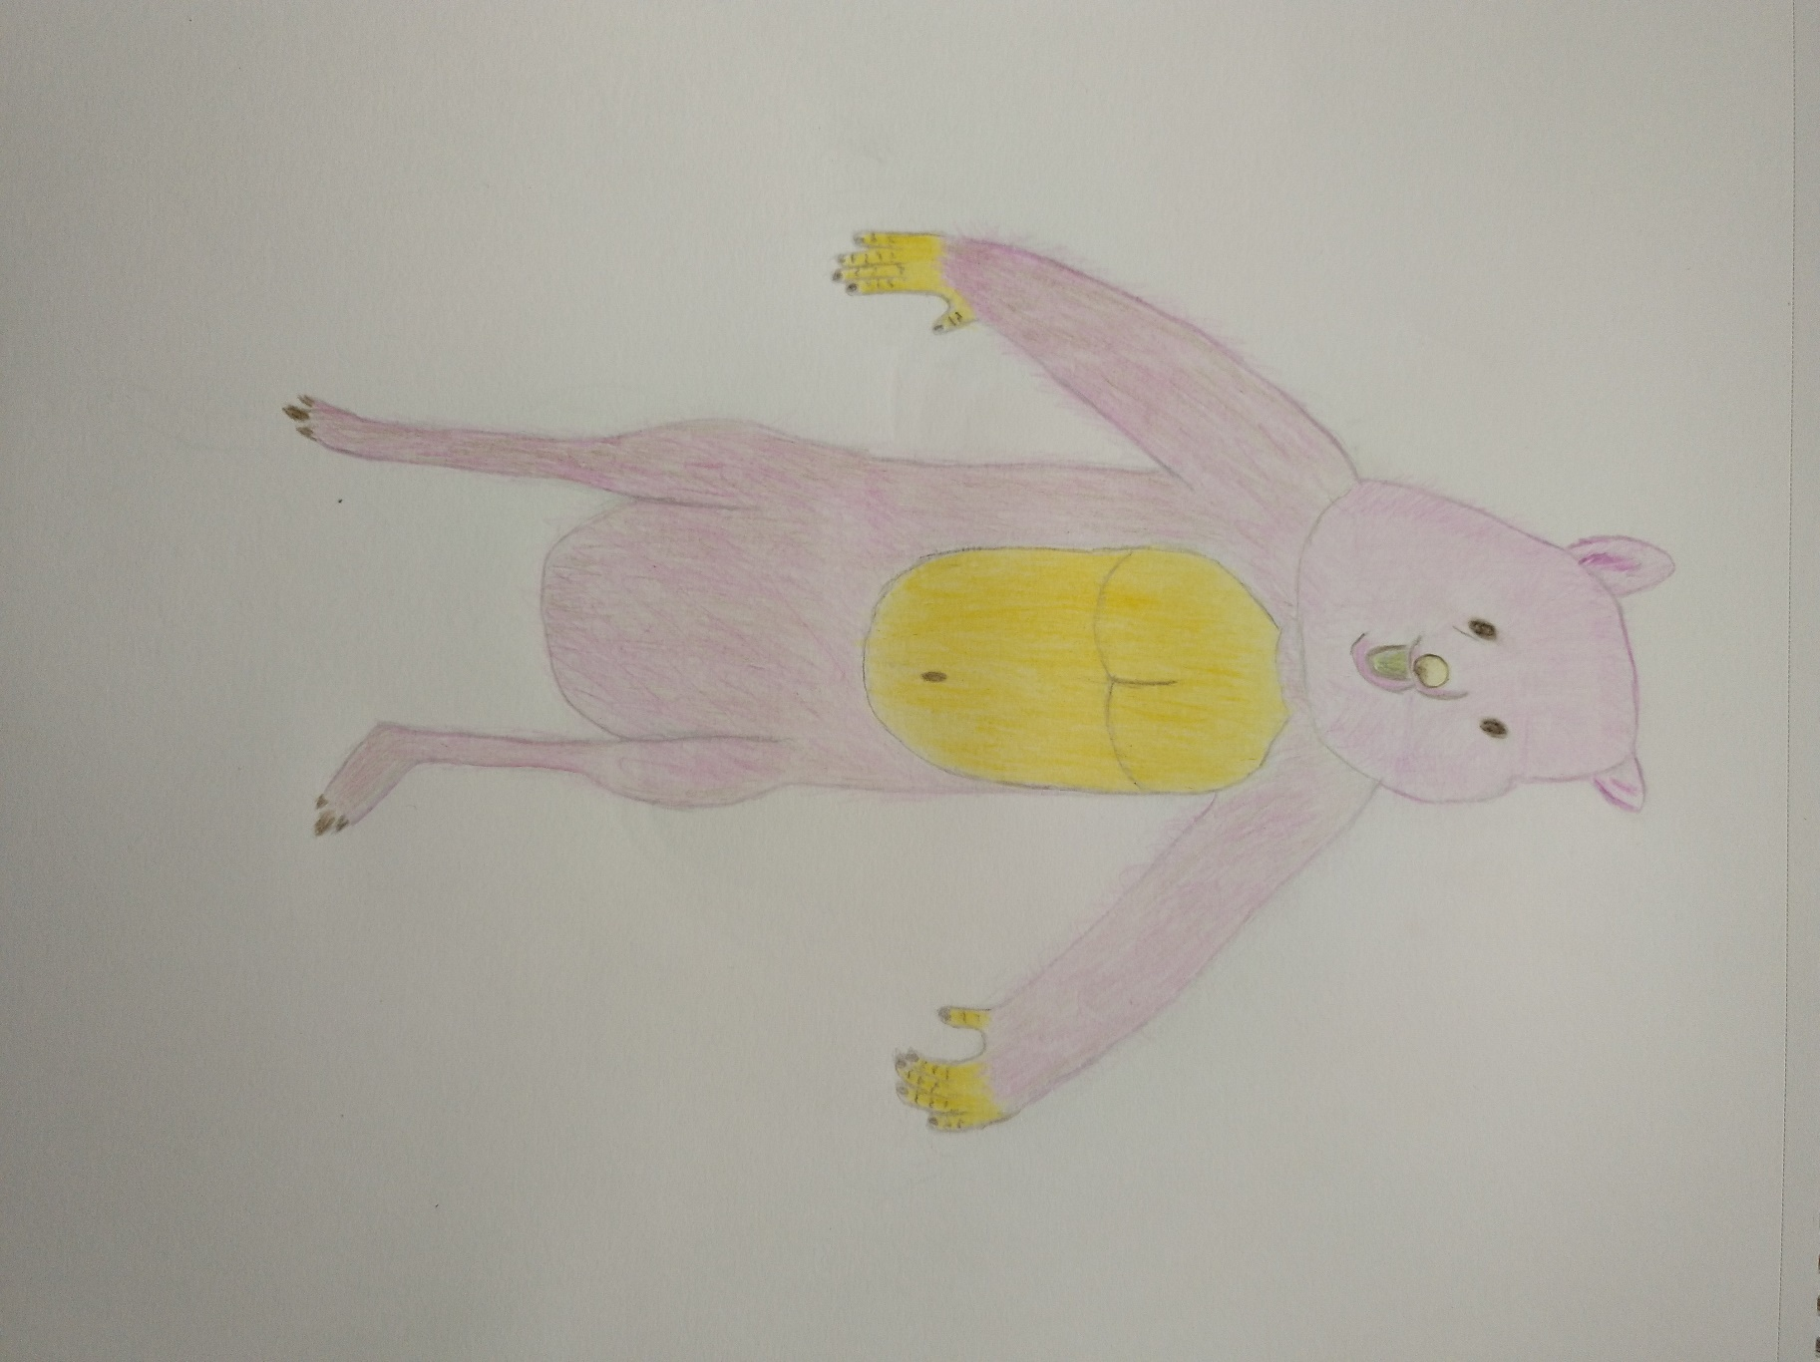

REFERENCIAS ANIMAL FANTÁSTICO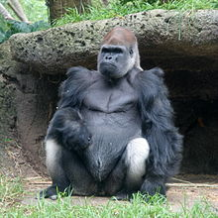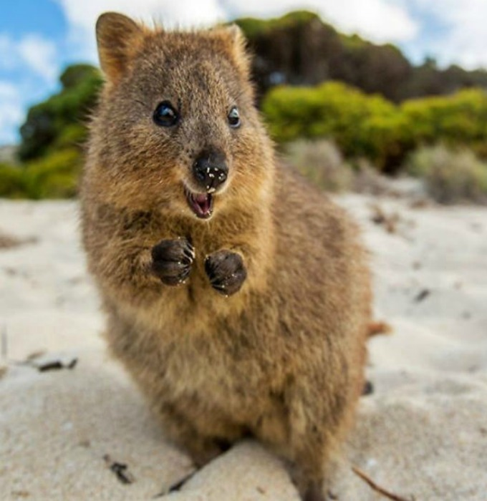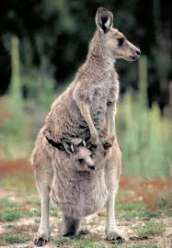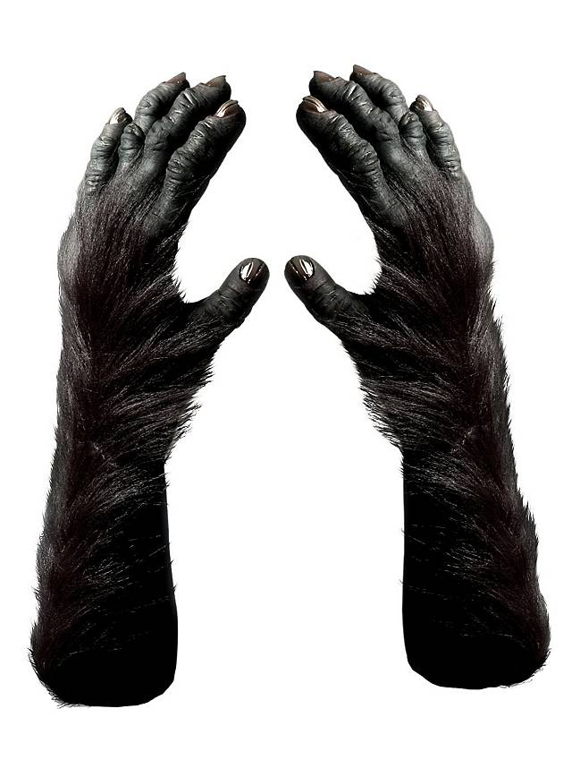

PLANTA FANTÁSTICA

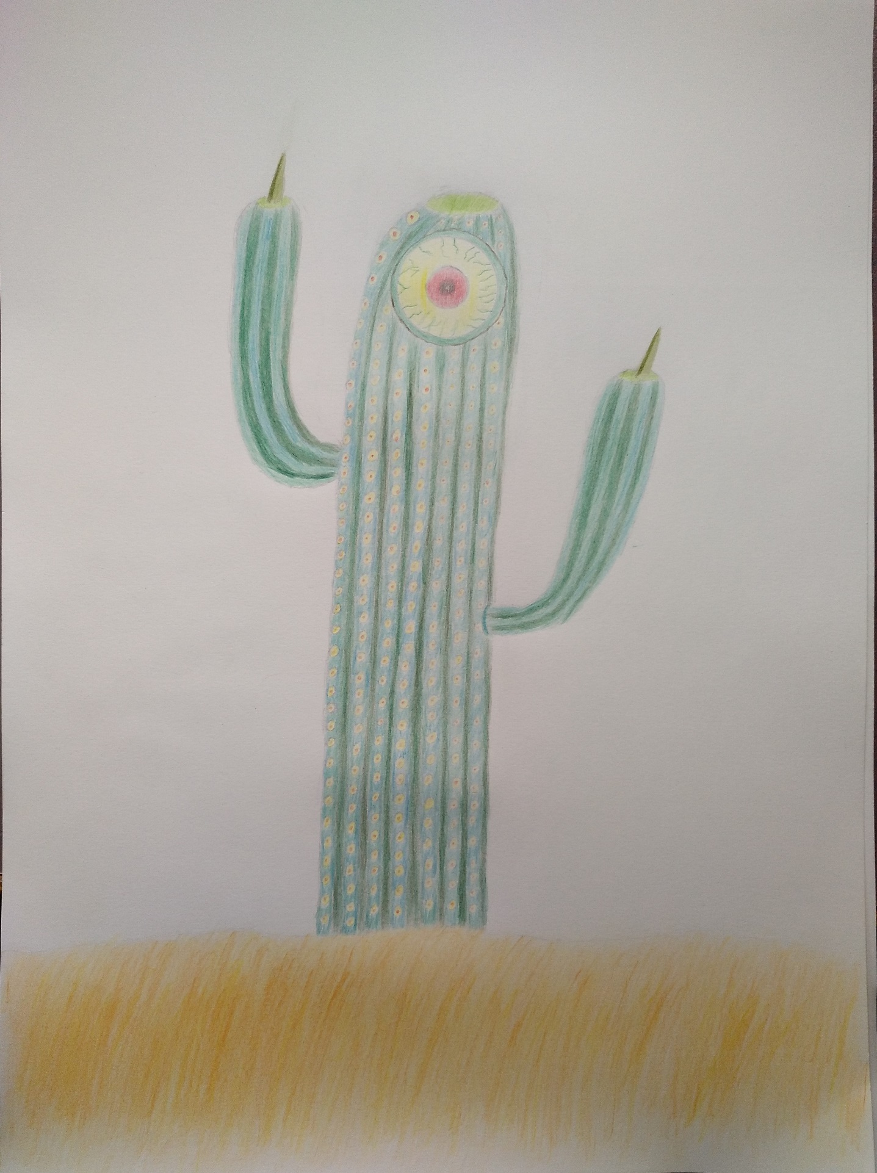

REFERENCIAS PLANTA FANTÁSTICA

